**Příloha č. 1 - Technická specifikace**

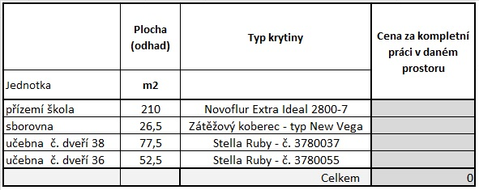

**Plánek přízemí**

